《计算机系统结构》实验报告

年级、专业、班级 |  | 2020级计科01班  2020级信安02班  2020级物联网01班  2020级信安02班 |  |  | 姓名 | 陈鹏宇  朱志尚  齐宇杭  胡威
实验题目 | 动态分支预测
实验时间 | 2022.10.16 |  | 实验地点 | DS3304
实验成绩 |  |  | 实验性质 | □验证性 √设计性 □综合性
教师评价：
□算法/实验过程正确； □源程序/实验内容提交 □程序结构/实验步骤合理；
□实验结果正确； □语法、语义正确； □报告规范；
其他：
评价教师签名：
一、实验目的
- 熟悉并掌握--基于局部历史的分支预测。
- 学习并理解--基于全局历史的分支预测。
- 学习并理解--竞争的分支预测。
- 了解其他分支预测内容。
- 理解分支预测的意义。
二、实验项目内容
- （最低要求）实现基于局部历史的分支指令方向预测。PS：要求在报告中给出指令计数器（PC）多路选择器的真值表。
- （较高要求）实现基于全局历史的分支指令方向预测。PS：要求在预测时更新GHR
- （最高要求）实现竞争的分支指令方向预测。
- （学有余力）实现直接跳转指令的地址预测
- （学有余力）实现间接跳转指令的地址预测
- 实验过程或算法（源程序）
- 实现基于局部历史的分支指令方向预测：
在基于局部历史的分支指令方向预测中，需要定义一个Pattern History Table保存预测所用的两位饱和计数器，饱和计数器对应的状态转换图如下。
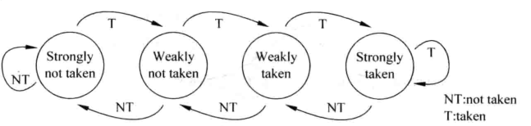
为了依据单条跳转指令的历史跳转记录捕捉跳转规律，从而改进分支预测的准确性，还要使用一个Branch History Register保存分支指令的历史跳转记录。在预测阶段，根据pc索引BHT得到对应BHR，再用BHR的值索引PHT得到对应的饱和计数器，最后得到预测结果。
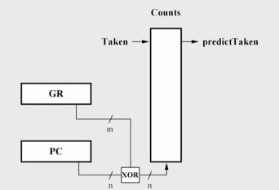
基于局部历史的分支预测代码逻辑如下：
- 在预测阶段根据PC值索引BHT，得到对应的BHR，根据BHR的内容索引PHT，得到对应的饱和计数器，然后根据饱和计数器的内容得到预测方向；
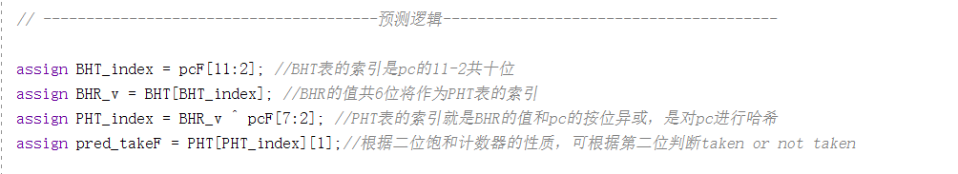
- 在译码阶段判断当前指令是否是分支指令，结合取指阶段得到的预测方向，判断是否跳转；
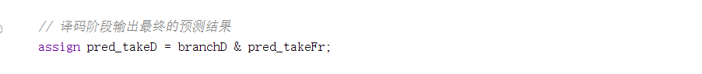
- 在执行阶段判断预测结果是否正确；
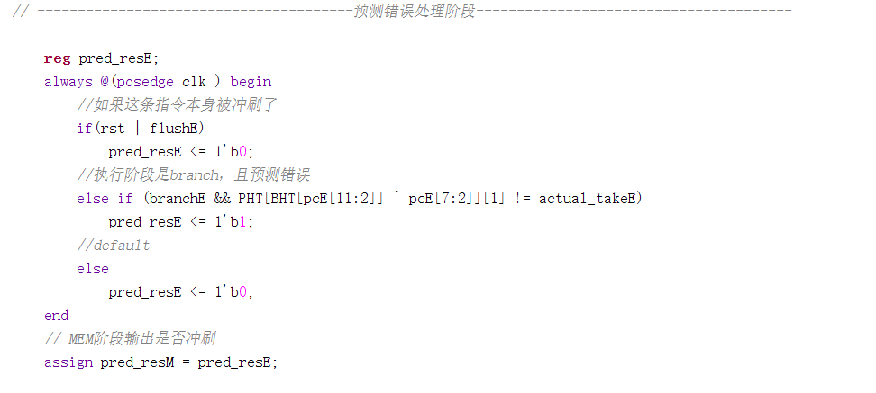
- 在访存阶段，如果预测正确，则根据访存阶段的指令地址索引到对应的BHR，将分支指令的跳转方向左移进得到的BHR中；如果预测错误，则清空流水线和将指令计数器置为正确的值，除此之外还要将分支指令正确的跳转方向左移进得到的BHR中。
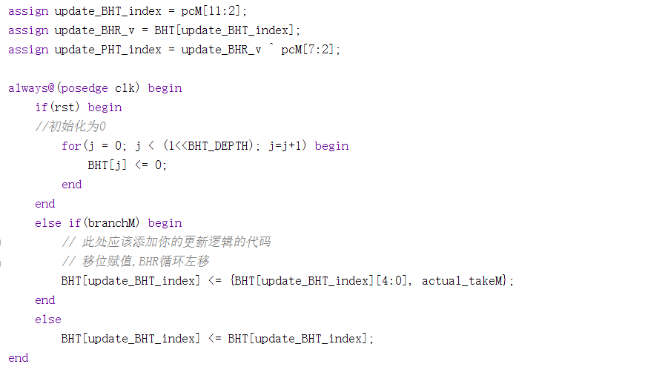
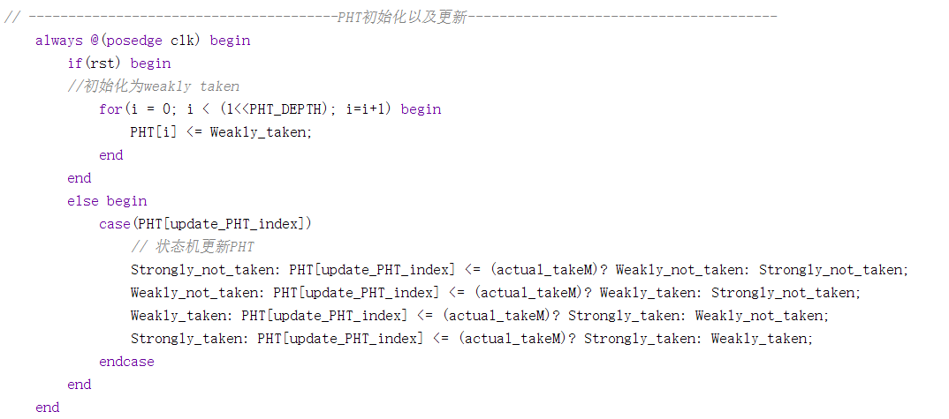
- 根据预测跳转和是否预测错误改写通路中的pc_branch值
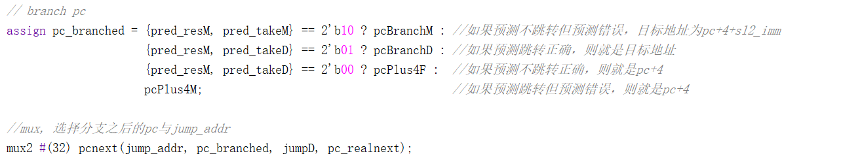
其中pc_branch的真值表为：
输入 |  | 输出
Pred_resM | Pred_takeM | pc_branched
1 | 0 | pcBranchM
0 | 1 | pcBranchD
0 | 0 | pcPlus4F
1 | 1 | pcPlus4M

- 在hazard中添加对应的预测错误处理，具体错误处理方式是，如果在译码阶段预测跳转则对ID阶段进行冲刷，如果发现之前预测错误，则对ID、EX和MEM进行冲刷。
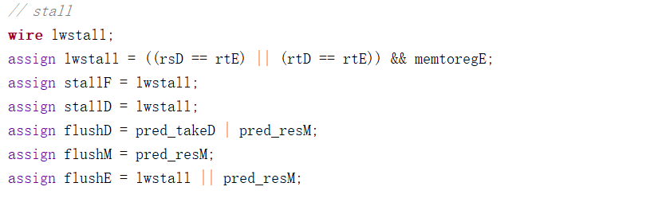
- 实现基于全局历史的分支指令方向预测：
根据实验要求，我们需要在预测阶段更新GHR。在预测阶段能够及时的更新GHR，但同样可能更新错误。在预测阶段更新GHR的效率最高，但带来的问题也是最多的。简单分为两类问题，其中一种是将错误的值写入到GHR中，这类错误是在未能判断分支预测是否正确的情况下，将值更新到GHR中。另外一种情况就是在本不应该写入到GHR中的时候，将值写入到GHR中，这是因为分支指令位于错误的分支路径中或者位于异常指令后面。此次实验主要采用提交阶段修复法。我们可以在提交阶段放置一个GHR（被称作Retired GHR）。只有当分支指令进入到提交阶段时，我们才更新这个GHR，如果在提交阶段发现分支预测错误，那么此时预测阶段的GHR的内容是错误的，此时我们就可以将Retired GHR内的值写入到预测阶段的GHR中。
全局历史分支预测代码逻辑如下：
- 在预测阶段根据BHR的内容索引PHT，得到对应的饱和计数器，然后根据饱和计数器的内容得到预测方向；然后在预测时需将新预测的值重新写入BHT表和BHT_retire中。
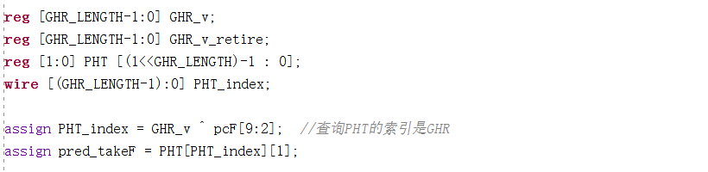
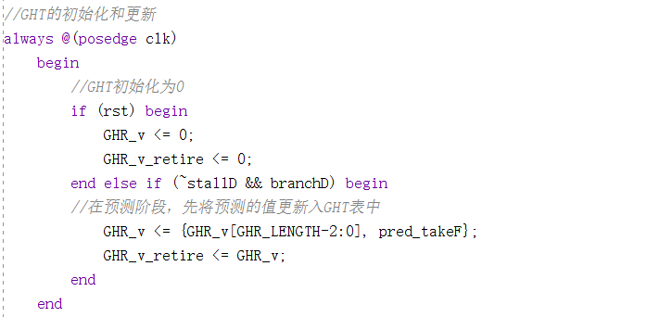
- 在译码阶段判断当前指令是否是分支指令，结合取指阶段得到的预测方向，判断是否跳转；
- 在执行阶段判断预测结果是否正确；
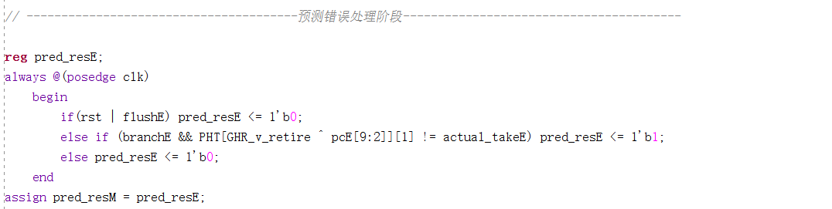
- 在访存阶段，需将真实的跳转替换到GHT_retire中，在将GHT_retire的值赋值给GHT，这里省去了判断预测是否正确，直接进行替换。最后更新PHT表。
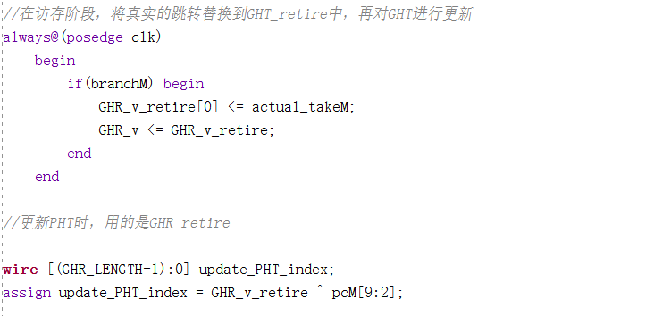
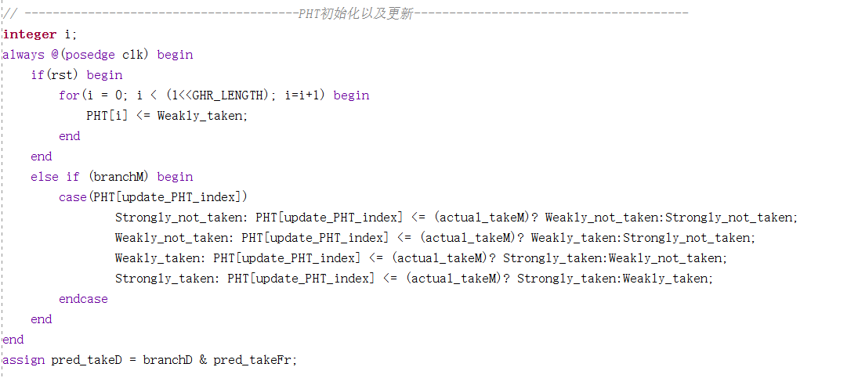
- 后续的通路连接，hazard预测错误处理与局部历史相同，这里不再展示

- 实验结果及分析和（或）源程序调试过程
控制台输出如下：
局部历史：
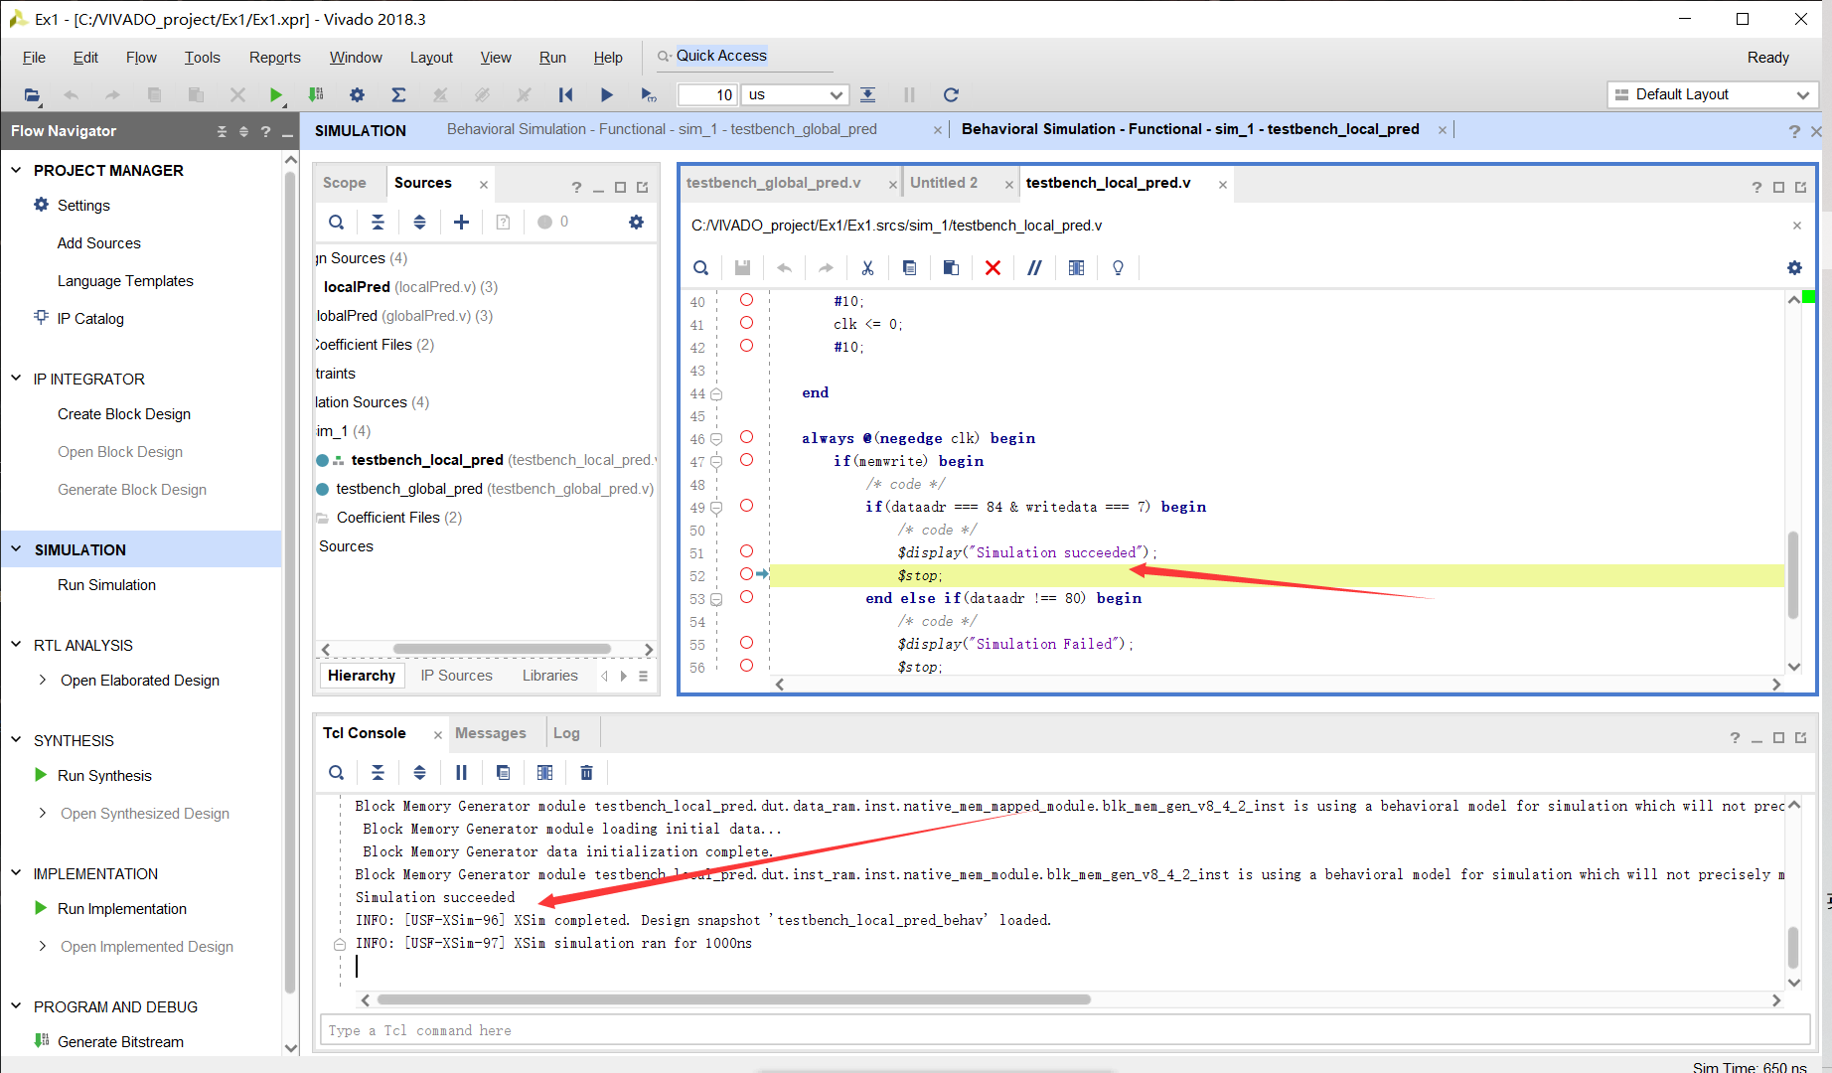
全局历史：
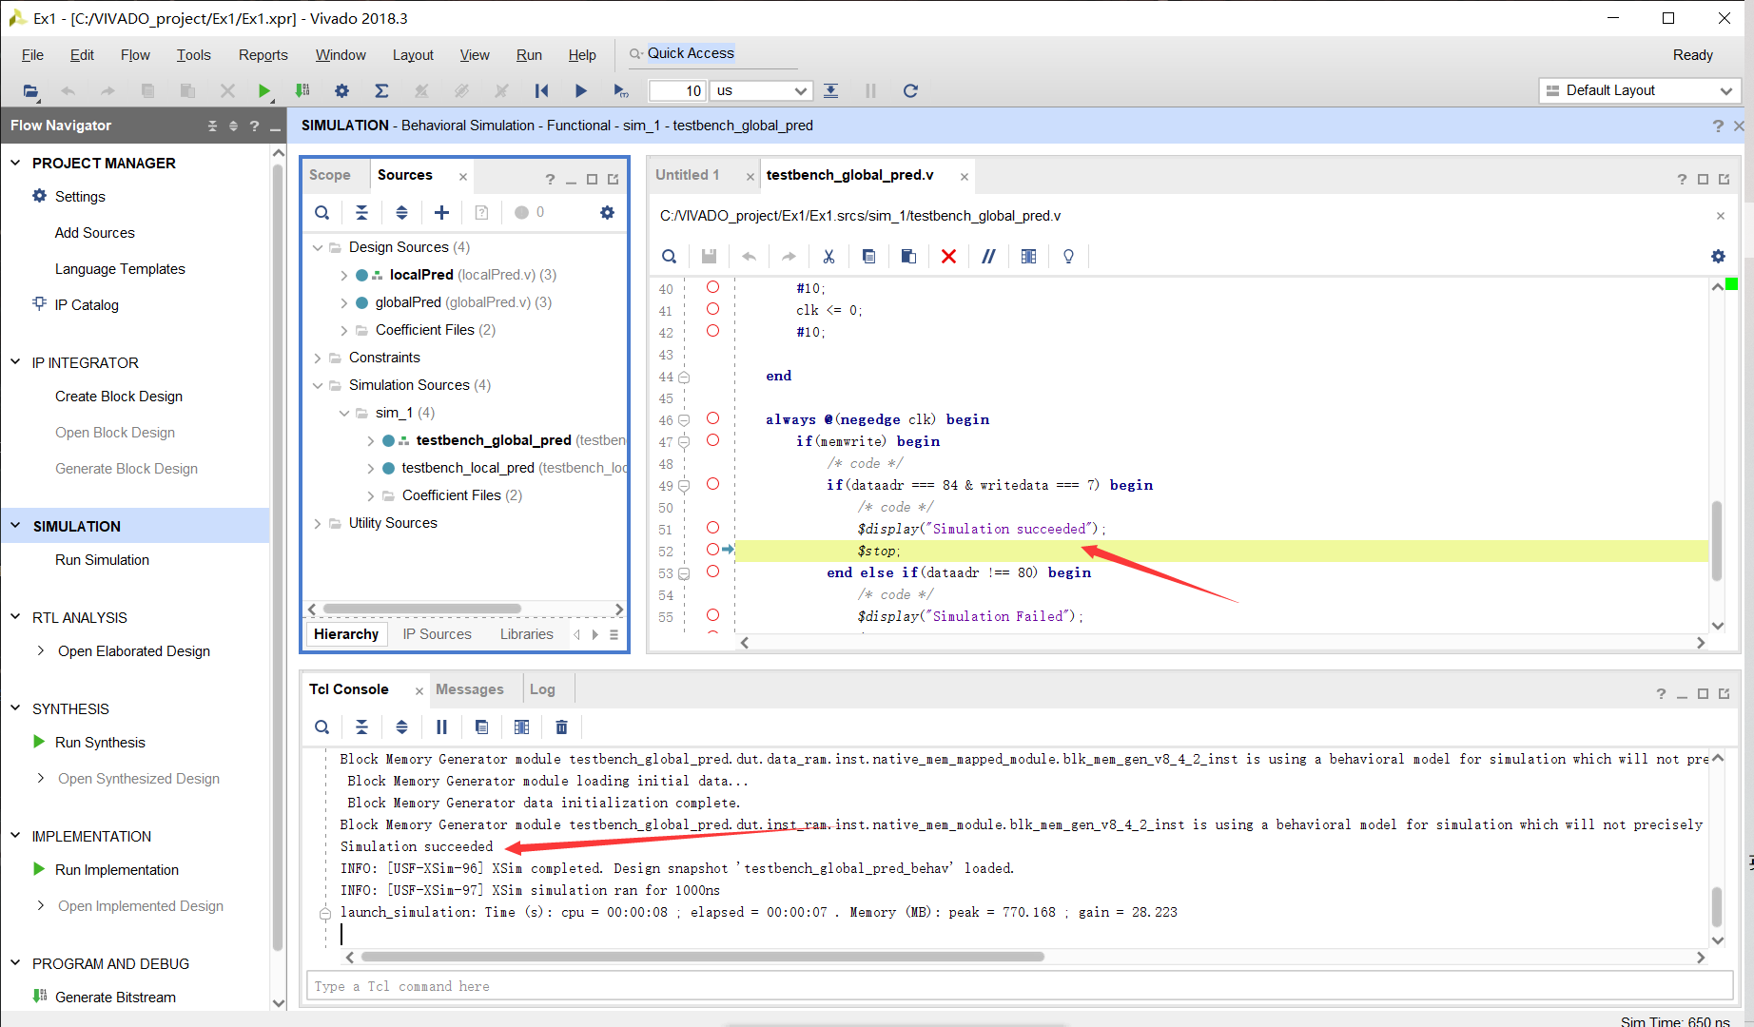
仿真波形图如下：
局部历史：
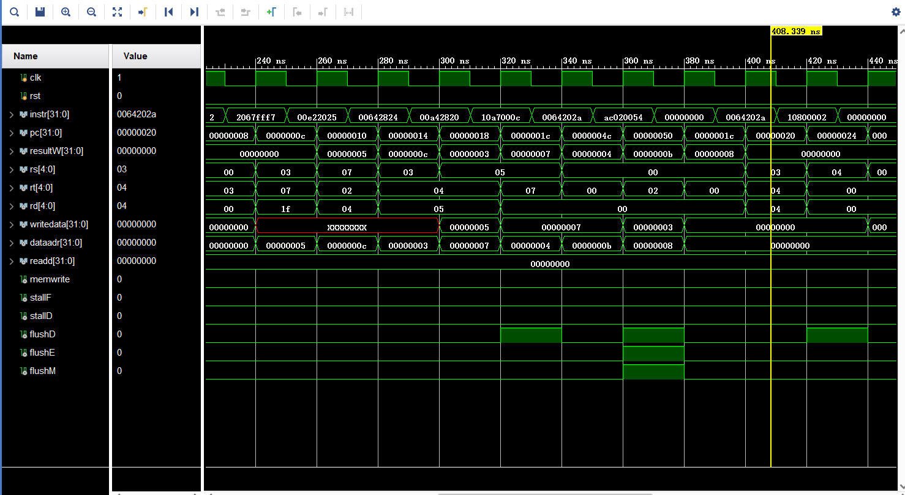
全局历史：
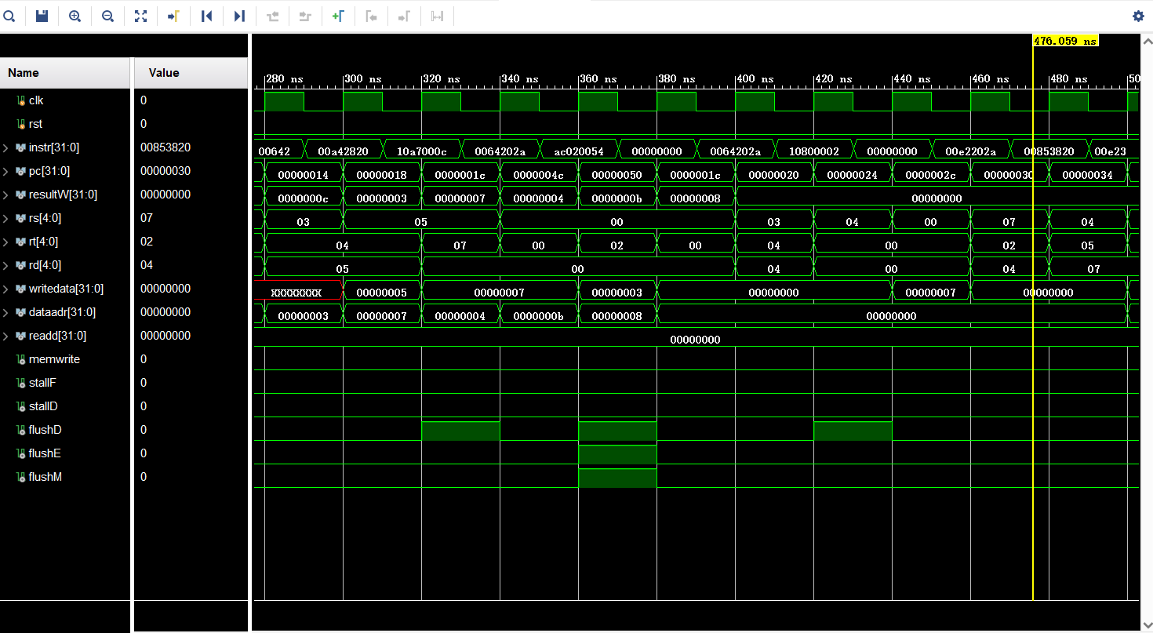
程序执行过程如图
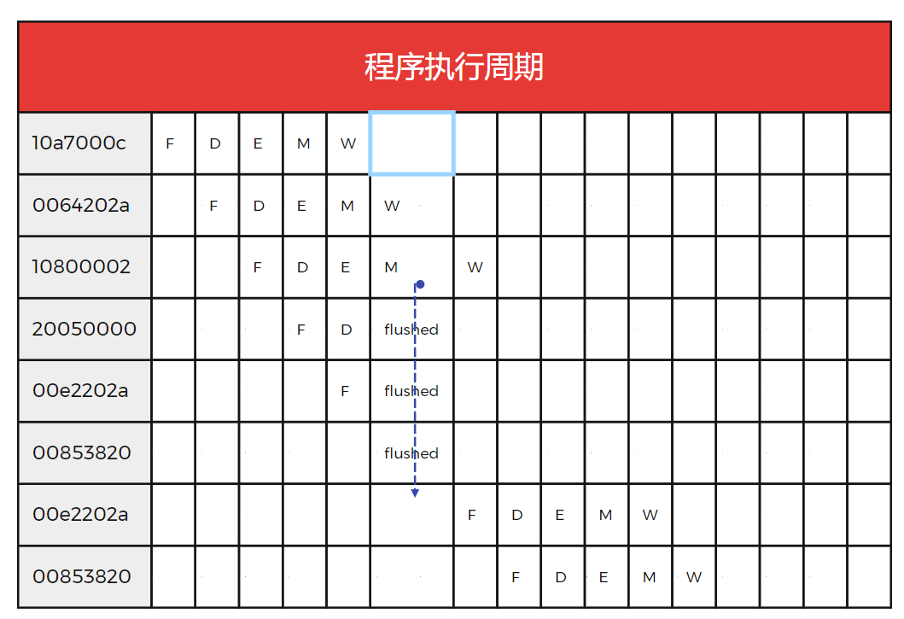
预测失败后指令的flush
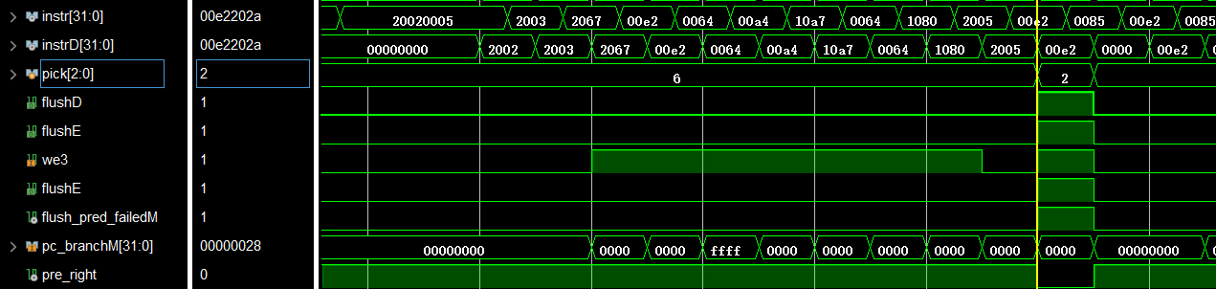
- 实验心得
这次实验让我们更好的理解了分支预测技术，自己动手实现加深了在课上学到的分支预测状态机的状态转换的理解，但是事实上预测效果并不是很好，也许在执行多条branch的指令集里分支预测能够表现出好的效果。

